
甲賀忍蛙
40614


一.甲賀忍蛙（日文︰ゲッコウガ，英文︰Greninja）是水屬性和惡屬性寶可夢，它的設計者是大村祐介。
  屬性
  水惡
  分類
  忍者寶可夢
特性
激流 | 變幻自如  隱藏特性

100級時經驗值
1,059,860

地區圖鑑編號
卡洛斯 | 中央地區 #009

  身高
  1.5m
  體重
  40.0kg
  體形
  https://wiki.52poke.com/wiki/%E5%AE%9D%E5%8F%AF%E6%A2%A6%E5%88%97%E8%A1%A8%EF%BC%88%E6%8C%89%E4%BD%93%E5%BD%A2%E5%88%86%E7%B1%BB%EF%BC%89 - .E4.BA.BA.E5.BD.A2
  腳印
  https://wiki.52poke.com/wiki/File:FUnknown.png
  圖鑑顏色
  藍色
  捕獲率
  45（5.9%）
性別比例
雄性 87.5%｜雌性 12.5%

培育
水中1群 | 20 孵化周期  （5140步）

取得基礎點數
ＨＰ  0 | 攻擊  0 | 防禦  0 | 特攻  0 | 特防  0 | 速度  3
基礎經驗值：239 |  |  | 對戰經驗值： 2391*

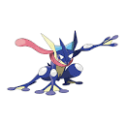
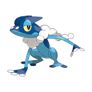
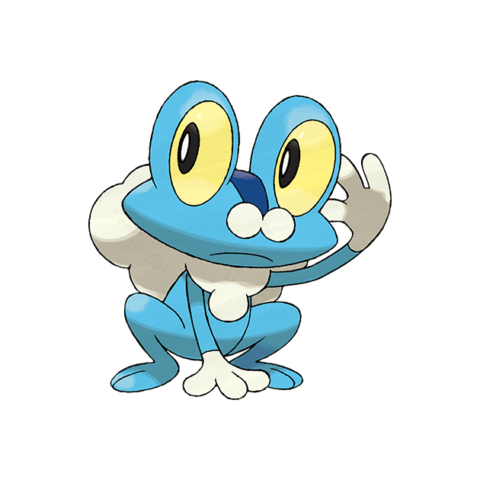

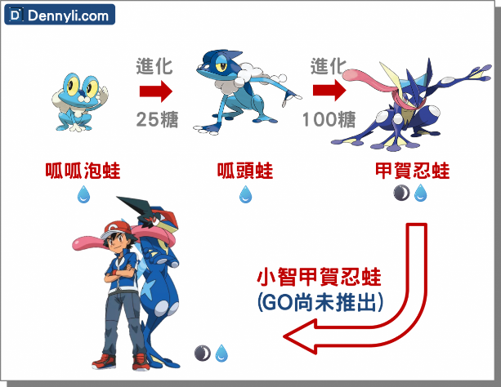

二.資料來源:

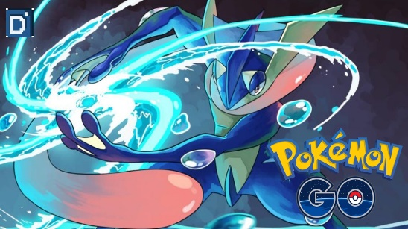
https://wiki.52poke.com/zh-hant/%E7%94%B2%E8%B4%BA%E5%BF%8D%E8%9B%99

https://tw.portal-pokemon.com/play/pokedex/658

